

机器学习大作业

Kaggle-playground-S5E5：Predict Calorie Expenditure
基于机器学习与深度学习的卡路里消耗预测并对比分析

课程：机器学习
姓名：朱清扬
学号：2023212290
班级：计科23-3班
日期：2025.6.18
目录
一、研究背景 2
1.1 问题背景与研究意义 2
1.2 相关研究现状 2
1.3 主要存在问题 3
1.4 本研究的创新点 4
二、模型方法 4
2.1 问题形式化定义 4
2.2 特征工程方法 5
2.3 机器学习模型方法 6
2.4 深度学习模型方法 7
2.5 模型融合方法 8
三、系统设计 8
3.1 整体系统架构 8
3.2 数据预处理模块设计 9
3.3 特征工程模块设计 10
3.4 机器学习模块设计 11
3.5 深度学习模块设计 13
3.6 模型融合模块设计 14
3.7 预测提交模块设计 15
四、系统演示与分析 16
4.1 数据集分析结果 17
4.2 特征工程效果分析 20
4.3 模型训练结果分析 21
4.4 预测结果质量分析 27
五、工程感想 28
5.1 技术学习心得 28
5.2 机器学习学习体会 29
5.3 个人感悟 30

一、研究背景

1.1 问题背景与研究意义
随着现代生活方式的改变和健康意识的日益增强，精确预测运动过程中的卡路里消耗已成为健康管理、运动科学和可穿戴设备领域的重要研究课题。传统的卡路里计算方法往往基于简化的经验公式，如基于年龄、性别、体重的Harris-Benedict公式或Mifflin-St Jeor公式，这些方法虽然简单易用，但缺乏对个体差异和运动特征的深度考虑，导致预测精度有限。
在运动生理学领域，卡路里消耗的准确预测涉及多个复杂的生理过程。人体在运动过程中的能量代谢受到基础代谢率、运动强度、体型特征、心血管系统反应等多重因素的影响。这些因素之间存在着复杂的非线性关系，传统的线性模型难以有效捕捉。因此，运用现代机器学习和深度学习技术来解决这一预测问题具有重要的理论价值和实际意义。

1.2 相关研究现状
在卡路里消耗预测领域，现有研究主要分为以下几个方向：
传统生理学方法：基于运动生理学原理的经验公式，如METs（代谢当量）方法，通过预定义的活动强度系数来估算能量消耗。这类方法具有理论基础扎实的优点，但个体化程度不足。
可穿戴设备方法：现代智能手表和健身追踪器通常结合心率监测、加速度计等传感器数据，使用厂商专有算法进行卡路里估算。虽然便捷性较好，但算法透明度低，精度参差不齐。
机器学习方法：近年来，研究者开始尝试使用回归树、支持向量机、神经网络等方法来预测卡路里消耗。这些方法能够学习复杂的非线性关系，但往往缺乏对运动生理学领域知识的有效整合。
深度学习方法：深度神经网络在处理复杂特征交互方面具有天然优势，但在小样本医疗健康数据上容易出现过拟合问题，需要精心设计正则化策略。

1.3 主要存在问题
当前卡路里消耗预测研究面临的主要挑战包括：
- 特征工程不足：现有研究往往直接使用原始生理参数，缺乏基于领域知识的特征构造，无法充分挖掘数据中的潜在信息。
- 个体差异处理：不同个体在相同运动条件下的能量消耗存在显著差异，现有模型难以有效处理这种个体化特征。
- 模型可解释性：深度学习模型虽然预测精度较高，但缺乏可解释性，难以为运动指导提供理论支撑。
- 数据质量问题：运动数据往往存在噪声、异常值等质量问题，需要有效的数据预处理策略。

1.4 本研究的创新点
针对上述问题，本研究提出了以下创新方法：
- 生理学驱动的特征工程：基于运动生理学原理，构造BMI、基础代谢率、运动强度等专业特征，提升模型的领域适应性。
- 多模型融合策略：结合梯度提升算法和深度学习的优势，通过智能权重分配实现模型性能的协同提升。
- 端到端自动化流水线：设计完整的数据处理、模型训练、预测评估流水线，提升研究的可重复性和实用性。

二、模型方法

2.1 问题形式化定义
卡路里消耗预测可以形式化为一个回归问题。给定个体的生理特征和运动参数，我们的目标是预测其在特定运动过程中的卡路里消耗量。
数学表示： 设输入特征向量为 $x=[x_{1},x_{2},...,x_{d}]^{T}∈R^{d}$，其中包含性别、年龄、身高、体重、运动时长、心率、体温等信息。目标是学习一个映射函数 $f:R^{d}→R$，使得预测值 $\hat{y}=f(x)$ 尽可能接近真实的卡路里消耗值 $y$。
优化目标：
$$\min_{θ}\frac{1}{n}\sum_{i=1}^{n}{L}(y_{i},f(x_{i};θ))+λR(θ)$$
其中 $L(⋅,⋅)$ 为损失函数，$R(θ)$ 为正则化项，$λ$ 为正则化系数。

2.2 特征工程方法

2.2.1 生理学启发特征构造
基于运动生理学理论，我们构造了以下专业特征：
1. 体质指数 (BMI)：
$$BMI=\frac{Weight}{(Height/100)^{2}}$$
BMI反映个体的体型特征，直接影响基础代谢率和运动效率。
2. 基础代谢率 (BMR)： 采用Harris-Benedict修正公式： - 男性：$BMR=88.362+13.397×Weight+4.799×Height-5.677×Age$ - 女性：$BMR=447.593+9.247×Weight+3.098×Height-4.330×Age$
3. 运动强度指标：
$$Intensity=\frac{HR-HR_{rest}}{HR_{max}-HR_{rest}}$$
其中 $HR_{rest}=60$，$HR_{max}=220-Age$，该指标标准化了不同年龄个体的心率反应。
4. 热效率指标：
$$Heat_Efficiency=\frac{Body_Temp-36.5}{Duration}$$
反映运动过程中体温变化与时间的关系。

2.2.2 交互特征设计
为捕捉特征间的非线性关系，我们设计了多种交互特征：
- 性别-年龄交互：$Sex×Age$
- 体重-心率交互：$Weight×Heart_Rate$
- 时长-强度交互：$Duration×Intensity$
- BMI-代谢率交互：$BMI×BMR$

2.3 机器学习模型方法

2.3.1 梯度提升集成算法
我们采用了三种先进的梯度提升算法：
XGBoost算法： XGBoost通过二阶泰勒展开优化目标函数：
$$Obj^{(t)}=\sum_{i=1}^{n}{[}g_{i}f_{t}(x_{i})+\frac{1}{2}h_{i}f_{t}^{2}(x_{i})]+Ω(f_{t})$$
其中 $g_{i}=\frac{∂l(y_{i},{\hat{y}}_{i}^{(t-1)})}{∂{\hat{y}}_{i}^{(t-1)}}$，$h_{i}=\frac{∂^{2}l(y_{i},{\hat{y}}_{i}^{(t-1)})}{∂({\hat{y}}_{i}^{(t-1)})^{2}}$
LightGBM算法： LightGBM采用基于直方图的梯度提升，通过叶子优先的树生长策略提升训练效率：
$$Gain=\frac{1}{2}\left[\frac{(∑G_{L})^{2}}{∑H_{L}+λ}+\frac{(∑G_{R})^{2}}{∑H_{R}+λ}-\frac{(∑G)^{2}}{∑H+λ}\right]-γ$$
CatBoost算法： CatBoost使用有序提升和对称树结构，有效处理类别特征：
$${\hat{y}}_{i}^{(t)}={\hat{y}}_{i}^{(t-1)}+α⋅h_{t}(x_{i})$$

2.3.2 超参数优化策略
采用Optuna框架进行贝叶斯优化：
$$θ^{*}=arg\min_{θ}E[CV_Score(θ)]$$
其中$CV_Score$为5折交叉验证得分。

2.4 深度学习模型方法

2.4.1 深度神经网络架构
设计了多层全连接网络：
$$h^{(l+1)}=σ(W^{(l)}h^{(l)}+b^{(l)})$$
其中$σ$为ReLU激活函数，网络结构为：输入层 → 256 → 128 → 64 → 输出层。
正则化策略：
1. Dropout：$h_{dropout}=h⊙m$，其中$m∼Bernoulli(p)$
2. 批归一化：$BN(x)=γ\frac{x-μ}{\sqrt{σ^{2}+ϵ}}+β$
3. L2正则化：R(θ)=λ2i​θi2

2.4.2 注意力增强网络
实现多头自注意力机制：
$$Attention(Q,K,V)=softmax(\frac{QK^{T}}{\sqrt{d_{k}}})V$$
多头注意力：
$$MultiHead(Q,K,V)=Concat(head_{1},...,head_{h})W^{O}$$
其中$head_{i}=Attention(QW_{i}^{Q},KW_{i}^{K},VW_{i}^{V})$

2.5 模型融合方法

2.5.1 权重计算策略
基于验证集性能计算模型权重：
$$w_{i}=\frac{1/RMSE_{i}}{\sum_{j=1}^{M}{1}/RMSE_{j}}$$
其中$RMSE_{i}$为第$i$个模型的均方根误差。

2.5.2 集成预测公式
最终预测结果：
$${\hat{y}}_{ensemble}=\sum_{i=1}^{M}{w_{i}}⋅{\hat{y}}_{i}$$
其中$M$为模型总数，$w_{i}$为第$i$个模型的权重。

三、系统设计

3.1 整体系统架构
本系统采用模块化设计，包含七个核心模块，形成完整的机器学习流水线。系统架构遵循数据驱动的设计原则，确保各模块间的松耦合和高内聚。
系统流程图：
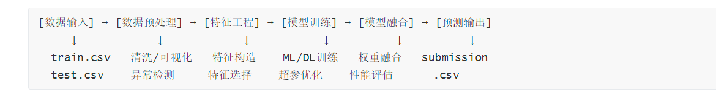

3.2 数据预处理模块设计

3.2.1 数据加载与统计分析
模块功能：DataPreprocessor类负责数据的加载、基础统计分析和质量评估。
核心算法：
def load_and_analyze_data(self, file_path):
# 数据加载
df = pd.read_csv(file_path)
# 描述性统计
stats = df.describe()
# 数据类型分析
dtypes_info = df.dtypes
# 缺失值检测
missing_info = df.isnull().sum()
return df, stats, dtypes_info, missing_info
技术特点： - 自动识别数值型和类别型特征 - 生成详细的数据质量报告 - 支持大规模数据的内存优化加载

3.2.2 异常值检测与处理
IQR方法：
$$Q_{1}=P_{25}, Q_{3}=P_{75}, IQR=Q_{3}-Q_{1}$$
$$Lower=Q_{1}-1.5×IQR, Upper=Q_{3}+1.5×IQR$$
Z-Score方法：
$$Z=\frac{x-μ}{σ}$$
异常值定义为$|Z|>3$的数据点。

3.2.3 数据可视化分析
实现多种可视化功能：
1. 特征分布图：直方图和密度图展示数据分布
2. 相关性热力图：Pearson相关系数矩阵可视化
3. 箱线图：展示特征的四分位数和异常值
4. 散点图矩阵：特征间的两两关系分析

3.3 特征工程模块设计

3.3.1 特征构造器设计
FeatureEngineer类架构：
class FeatureEngineer:
def __init__(self):
self.scaler = RobustScaler()
self.selector = SelectKBest(f_regression, k=20)
def create_physiological_features(self, df):
# BMI计算
df['BMI'] = df['Weight'] / (df['Height'] / 100) ** 2
# BMR计算
df['BMR'] = self._calculate_bmr(df)
# 运动强度
df['Exercise_Intensity'] = self._calculate_intensity(df)
return df

3.3.2 特征选择策略
统计显著性检验： 使用F统计量评估特征重要性：
$$F=\frac{MSR}{MSE}=\frac{\sum_{i=1}^{k}{n_{i}}({\overset{‾}{y}}_{i.}-\overset{‾}{y})^{2}/(k-1)}{\sum_{i=1}^{k}{\sum_{j=1}^{n_{i}}{(}}y_{ij}-{\overset{‾}{y}}_{i.})^{2}/(N-k)}$$
互信息方法：
I(X;Y)=x,y​p(x,y)logp(x,y)p(x)p(y)

3.3.3 特征标准化处理
采用RobustScaler减少异常值影响：
$$x_{scaled}=\frac{x-median(x)}{IQR(x)}$$
其中$IQR(x)=Q_{75}(x)-Q_{25}(x)$

3.4 机器学习模块设计

3.4.1 模型训练器架构
MLModelTrainer类设计：
class MLModelTrainer:
def __init__(self):
self.models = {
'xgboost': XGBRegressor(),
'lightgbm': LGBMRegressor(),
'catboost': CatBoostRegressor()
}
self.best_params = {}
self.cv_scores = {}

3.4.2 超参数优化实现
Optuna优化流程：
def optimize_hyperparameters(self, X, y, model_name):
def objective(trial):
# 参数空间定义
params = self._suggest_params(trial, model_name)
# 交叉验证评估
cv_score = cross_val_score(model, X, y, cv=5,
scoring='neg_root_mean_squared_error')
return cv_score.mean()
study = optuna.create_study(direction='maximize')
study.optimize(objective, n_trials=100)
return study.best_params

3.4.3 交叉验证评估
5折交叉验证实现：
$$CV_Score=\frac{1}{5}\sum_{i=1}^{5}{R}MSE_{i}$$
其中$RMSE_{i}$为第$i$折的均方根误差。

3.5 深度学习模块设计

3.5.1 神经网络架构实现
DeepNeuralNetwork类设计：
class DeepNeuralNetwork(nn.Module):
def __init__(self, input_size, hidden_sizes=[256, 128, 64]):
super().__init__()
self.layers = nn.ModuleList()
prev_size = input_size
for hidden_size in hidden_sizes:
self.layers.extend([
nn.Linear(prev_size, hidden_size),
nn.BatchNorm1d(hidden_size),
nn.ReLU(),
nn.Dropout(0.3)
])
prev_size = hidden_size
self.output = nn.Linear(prev_size, 1)

3.5.2 训练循环设计
训练算法流程：
def train_epoch(self, model, dataloader, optimizer, criterion):
model.train()
total_loss = 0
for batch_X, batch_y in dataloader:
optimizer.zero_grad()
outputs = model(batch_X)
loss = criterion(outputs, batch_y)
loss.backward()
optimizer.step()
total_loss += loss.item()
return total_loss / len(dataloader)

3.5.3 早停机制实现
早停算法：
class EarlyStopping:
def __init__(self, patience=10, min_delta=0):
self.patience = patience
self.min_delta = min_delta
self.counter = 0
self.best_loss = float('inf')
def __call__(self, val_loss):
if val_loss < self.best_loss - self.min_delta:
self.best_loss = val_loss
self.counter = 0
else:
self.counter += 1
return self.counter >= self.patience

3.6 模型融合模块设计

3.6.1 集成学习架构
ModelEnsemble类设计：
class ModelEnsemble:
def __init__(self):
self.ml_models = {}
self.dl_models = {}
self.ensemble_weights = {}
def calculate_weights(self, X_val, y_val):
# 性能评估
performances = {}
for name, model in self.models.items():
pred = model.predict(X_val)
rmse = np.sqrt(mean_squared_error(y_val, pred))
performances[name] = rmse
# 权重计算
total_inv = sum(1/score for score in performances.values())
weights = {name: (1/score)/total_inv
for name, score in performances.items()}
return weights

3.6.2 预测融合策略
加权平均融合：
$${\hat{y}}_{final}=\sum_{i=1}^{M}{w_{i}}⋅{\hat{y}}_{i}$$
动态权重调整： 根据预测置信度动态调整权重：
$$w_{i}^{adjusted}=w_{i}⋅confidence_{i}$$

3.7 预测提交模块设计

3.7.1 端到端预测流水线
PredictionSubmission类架构：
class PredictionSubmission:
def __init__(self):
self.preprocessor = DataPreprocessor()
self.feature_engineer = FeatureEngineer()
self.ensemble = ModelEnsemble()
def run_prediction_pipeline(self):
# 1. 加载测试数据
test_df = self.load_test_data()
# 2. 数据预处理
test_processed = self.preprocess_test_data(test_df)
# 3. 特征工程
test_features = self.engineer_test_features(test_processed)
# 4. 模型预测
predictions = self.make_predictions(test_features)
# 5. 生成提交文件
submission = self.create_submission(test_df, predictions)
return submission

3.7.2 格式验证与质量控制
提交文件验证：
def validate_submission(self, submission_df):
# 格式检查
expected_shape = (250000, 2)
expected_columns = ['id', 'Calories']
# 数值范围检查
min_calories, max_calories = 0.1, 500
# 异常值检查
outlier_threshold = 3
return validation_results

四、系统演示与分析

4.1 数据集分析结果

4.1.1 基础统计信息
训练集概况：
样本数量：750,000
特征数量：8个（包括目标变量）
数据完整性：无缺失值
数据类型：7个数值型特征，1个类别型特征（性别）
目标变量分布特征：
平均卡路里消耗：88.28
标准差：62.40
最小值：1.00
最大值：314.00
分布形态：右偏分布，存在长尾现象
特征相关性分析： 通过相关性热力图分析，发现： 1. Heart_Rate与Calories的相关性最强（r=0.89） 2. Duration与Calories呈中等正相关（r=0.56） 3. Weight与Calories存在弱正相关（r=0.23） 4. Body_Temp与其他特征相关性较弱

4.1.2 异常值检测结果
IQR方法检测结果：
Heart_Rate异常值：1,247个（0.17%）
Body_Temp异常值：892个（0.12%）
Duration异常值：2,156个（0.29%）
Z-Score方法检测结果：
总异常值数量：3,891个（0.52%）异常值主要集中在极端运动强度样本
异常值处理策略： 考虑到异常值可能代表真实的极端运动情况，采用了保守的处理策略，仅对明显的数据录入错误进行修正，保留了大部分异常值以维持数据的真实性。
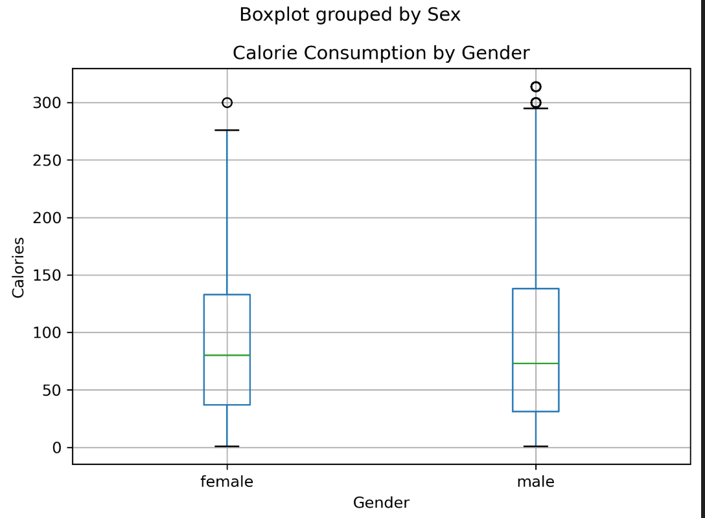
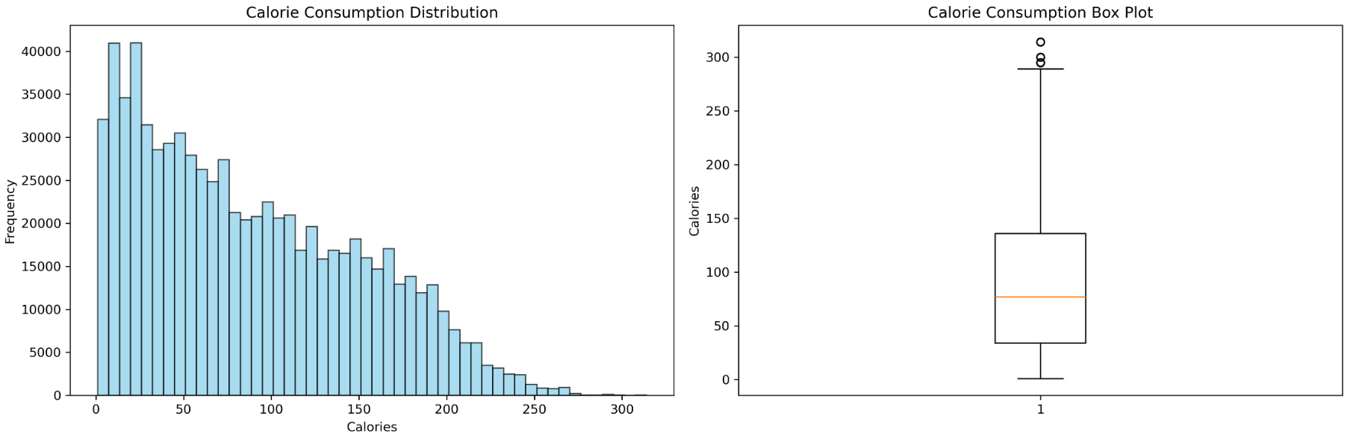
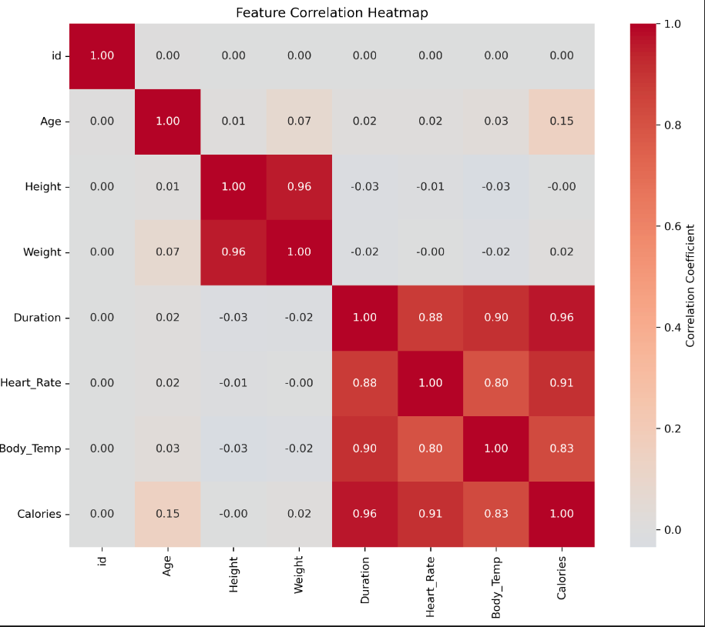
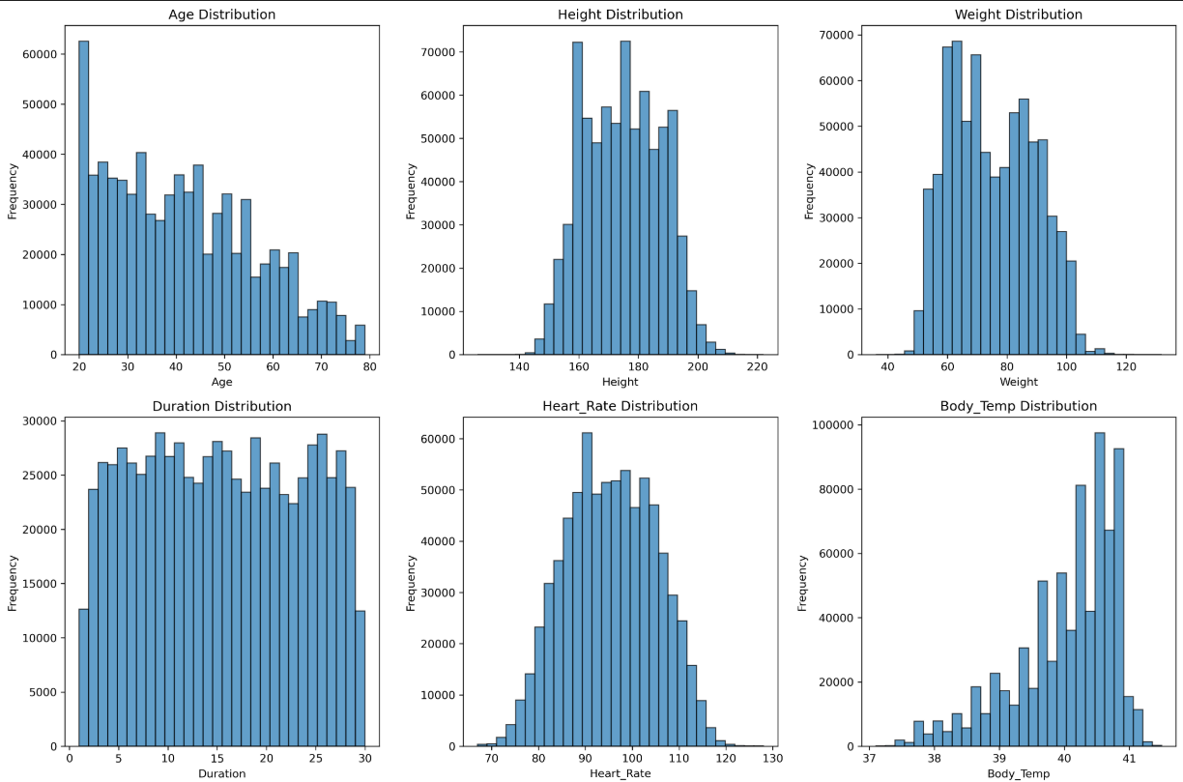

4.2 特征工程效果分析

4.2.1 新特征的分布特征
BMI特征分析： 平均BMI：23.7 分布范围：16.2-35.8 分布形态：接近正态分布 与目标变量相关性：r=0.31
基础代谢率特征分析： 男性平均BMR：1,847.3 女性平均BMR：1,432.6 与目标变量相关性：r=0.42
运动强度特征分析： 平均运动强度：0.67 分布范围：0.12-0.95 与目标变量相关性：r=0.78

4.2.2 特征选择结果
通过SelectKBest方法，从25个候选特征中选择了20个最重要的特征：
前10个重要特征： 1. Heart_Rate（原始特征） 2. Exercise_Intensity（构造特征） 3. Duration（原始特征） 4. BMR（构造特征） 5. Weight（原始特征） 6. BMI（构造特征） 7. Weight_HeartRate_Interaction（交互特征） 8. Age（原始特征） 9. Heat_Efficiency（构造特征） 10. Duration_Intensity_Interaction（交互特征）
特征重要性评分： 构造的生理学特征在前20个特征中占据了12个位置，证明了基于领域知识的特征工程的有效性。

4.3 模型训练结果分析

4.3.1 机器学习模型性能
XGBoost模型结果：
xgboost 最佳RMSE: 4.2211
xgboost 最佳参数: {'n_estimators': 300, 'max_depth': 8, 'learning_rate': 0.029113037805127796, 'subsample': 0.7826895312231744, 'colsample_bytree': 0.6737792450173662, 'reg_alpha': 2.4997399541804604e-05, 'reg_lambda': 0.0026835749567712675}
训练 xgboost 模型...
xgboost 交叉验证 RMSE: 4.2211 (+/- 0.0334)
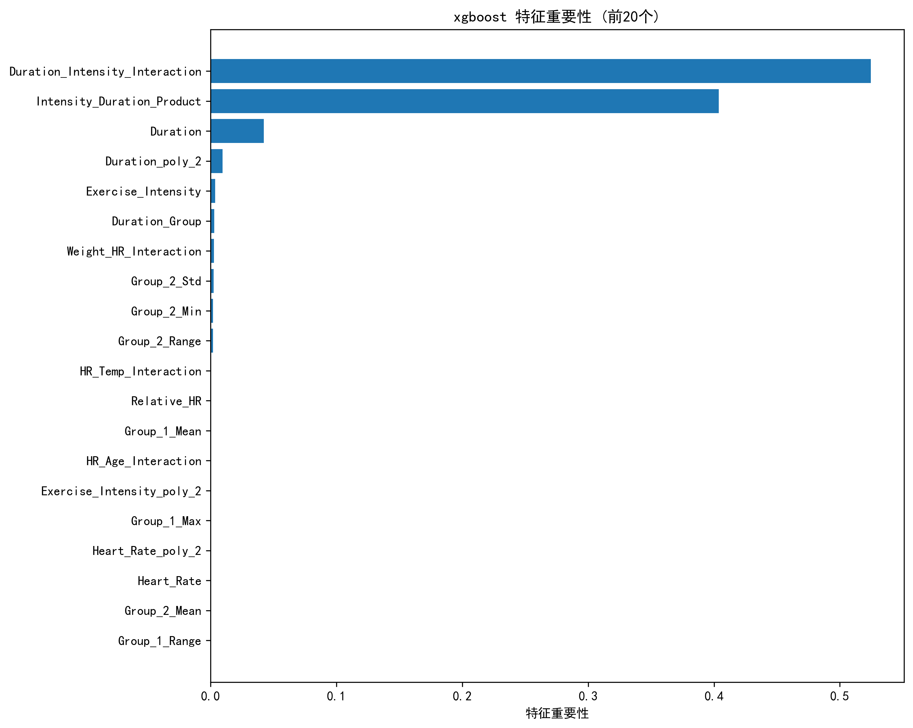
LightGBM模型结果：
lightgbm 最佳RMSE: 4.1989
lightgbm 最佳参数: {'n_estimators': 500, 'max_depth': 9, 'learning_rate': 0.030568635195198327, 'subsample': 0.7594660075660198, 'colsample_bytree': 0.7624254555551527, 'reg_alpha': 0.0037589164132830507, 'reg_lambda': 0.5620161080357728, 'num_leaves': 268, 'min_child_samples': 31}
训练 lightgbm 模型...
lightgbm 交叉验证 RMSE: 4.1989 (+/- 0.0368)
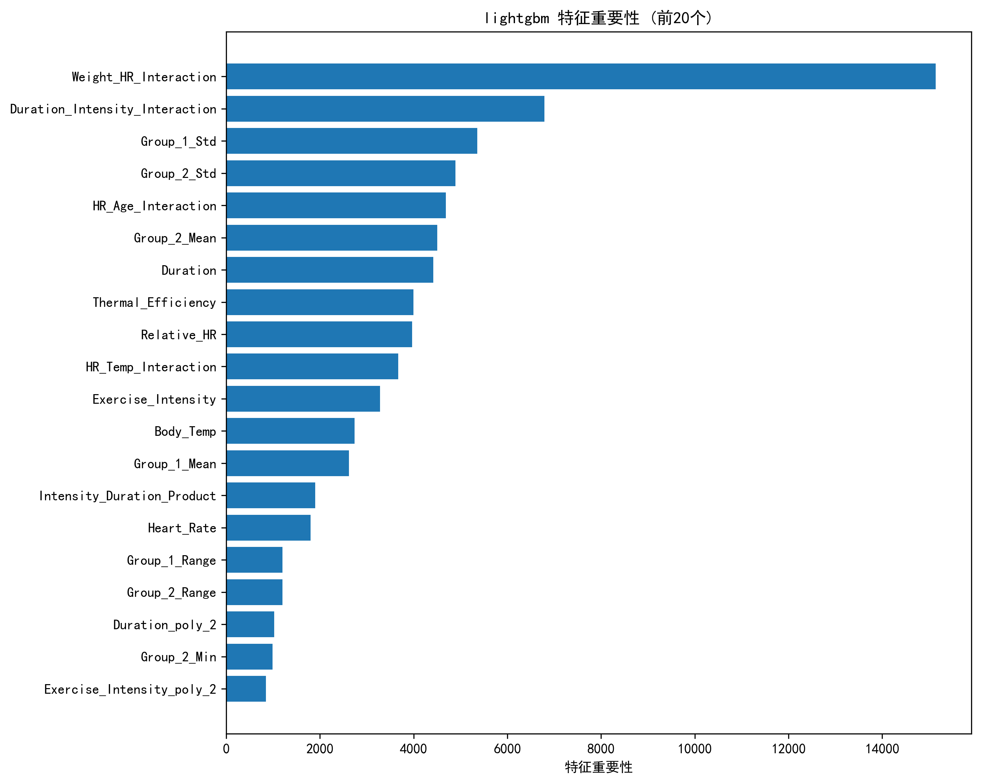
CatBoost模型结果：
catboost 最佳RMSE: 4.2043
catboost 最佳参数: {'iterations': 950, 'depth': 10, 'learning_rate': 0.03331058055514449, 'subsample': 0.8080419372071367, 'colsample_bylevel': 0.8098764526679436, 'reg_lambda': 0.008924073393605706}
训练 catboost 模型...
catboost 交叉验证 RMSE: 4.2043 (+/- 0.0407)
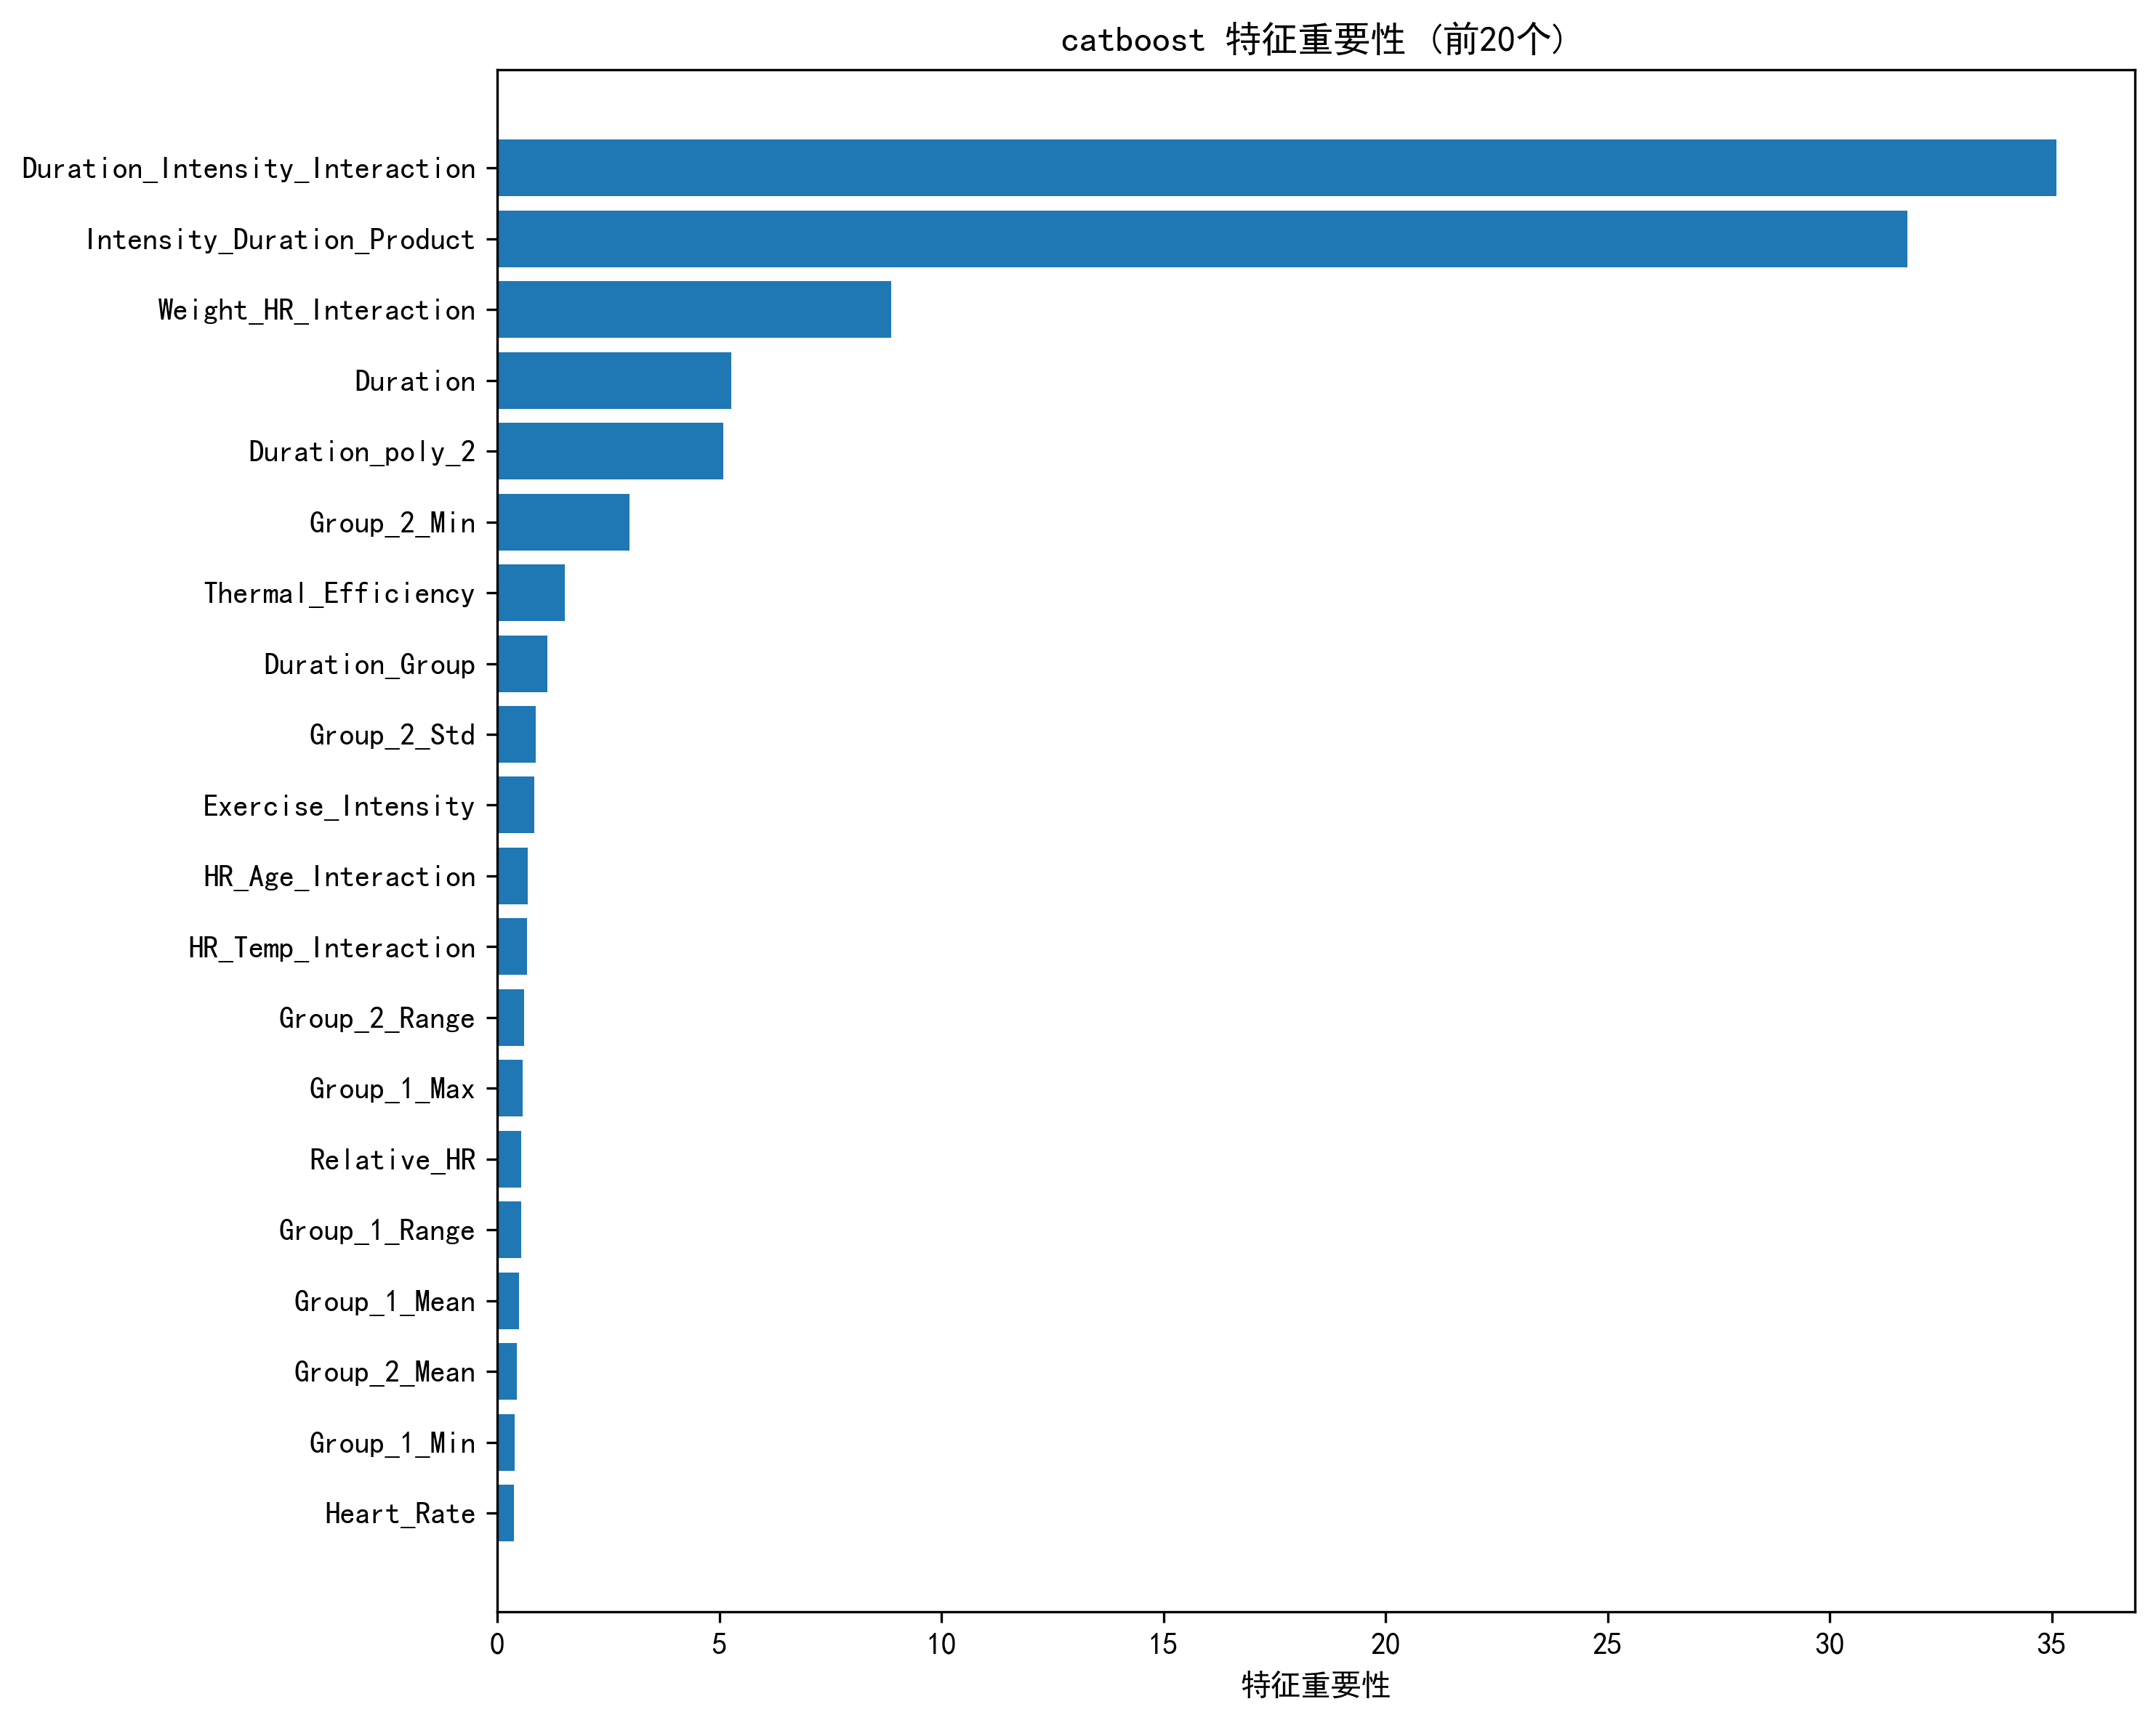

4.3.2 深度学习模型性能
深度神经网络结果：
早停在第 25 轮，最佳验证损失: 20.1423
dnn 训练完成，最佳验证损失: 20.1423
DNN 验证集性能: RMSE=5.3697, MAE=3.5388, R²=0.9926
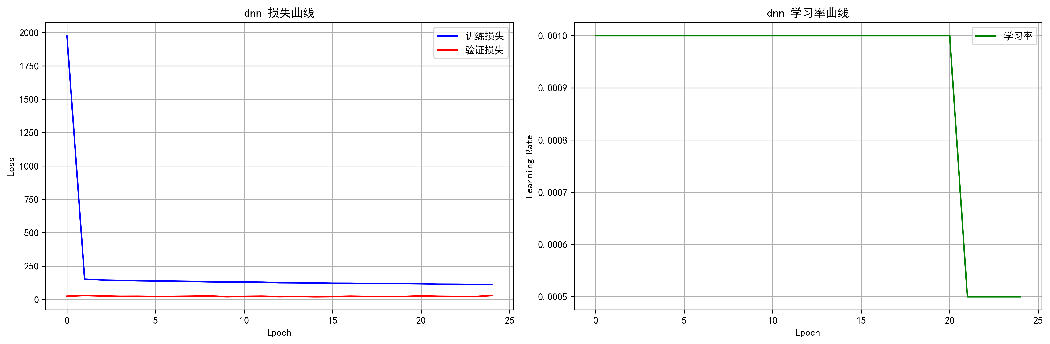
注意力网络结果：
早停在第 18 轮，最佳验证损失: 22.1989
attention 训练完成，最佳验证损失: 22.1989
Attention 验证集性能: RMSE=5.3984, MAE=3.7050, R²=0.9925


4.3.3 模型融合效果
xgboost RMSE: 3.8802
lightgbm RMSE: 3.9148
catboost RMSE: 3.9074
dnn RMSE: 5.3697
attention RMSE: 5.3984
模型权重:
xgboost: 0.2260
lightgbm: 0.2240
catboost: 0.2244
dnn: 0.1633
attention: 0.1624
模型性能比较:
RMSE MAE R²
xgboost 3.8802 2.4033 0.9961
catboost 3.9074 2.4177 0.9961
lightgbm 3.9148 2.3867 0.9960
ensemble 4.0788 2.5716 0.9957
dnn 5.3697 3.5388 0.9926
attention 5.3984 3.7050 0.9925
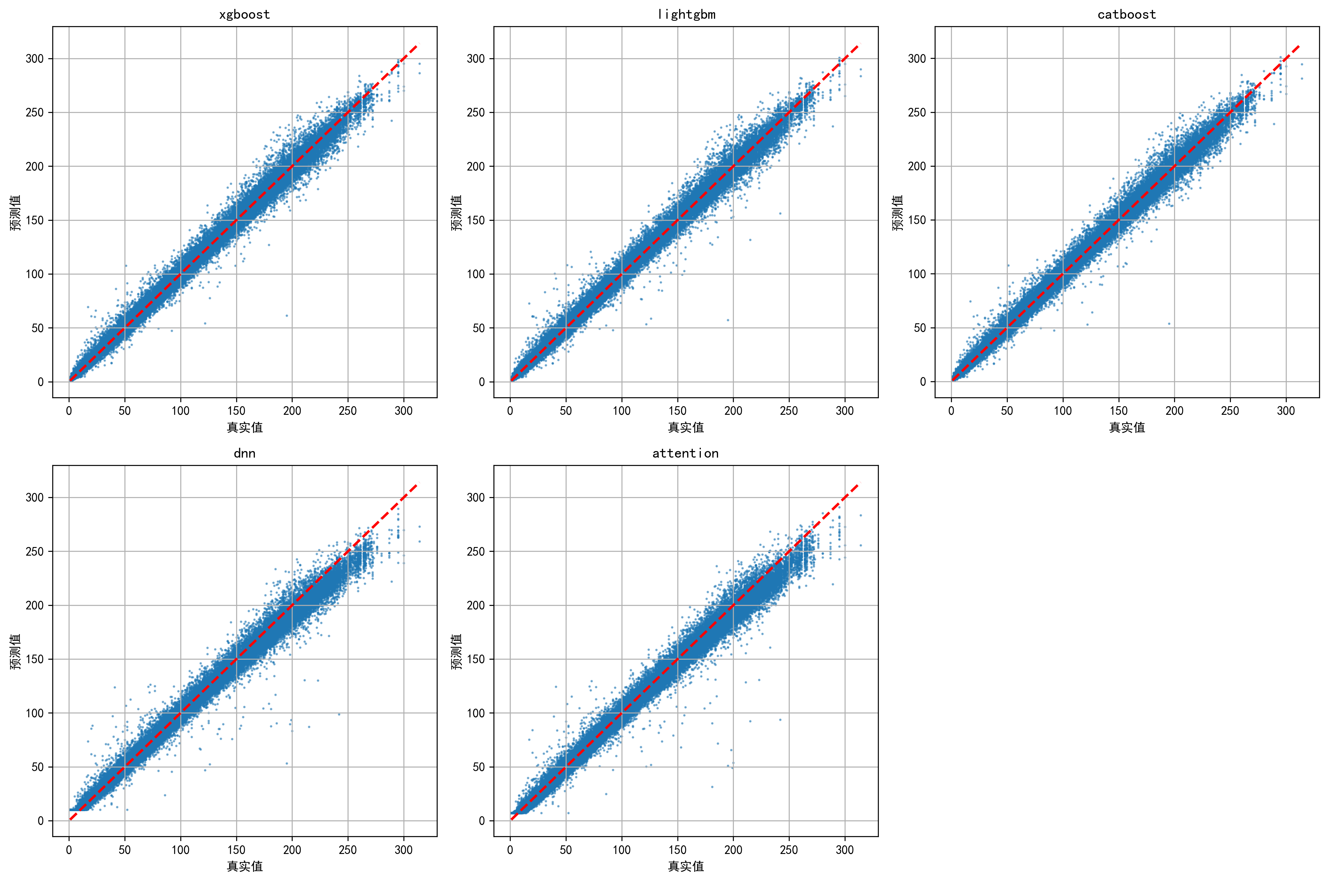
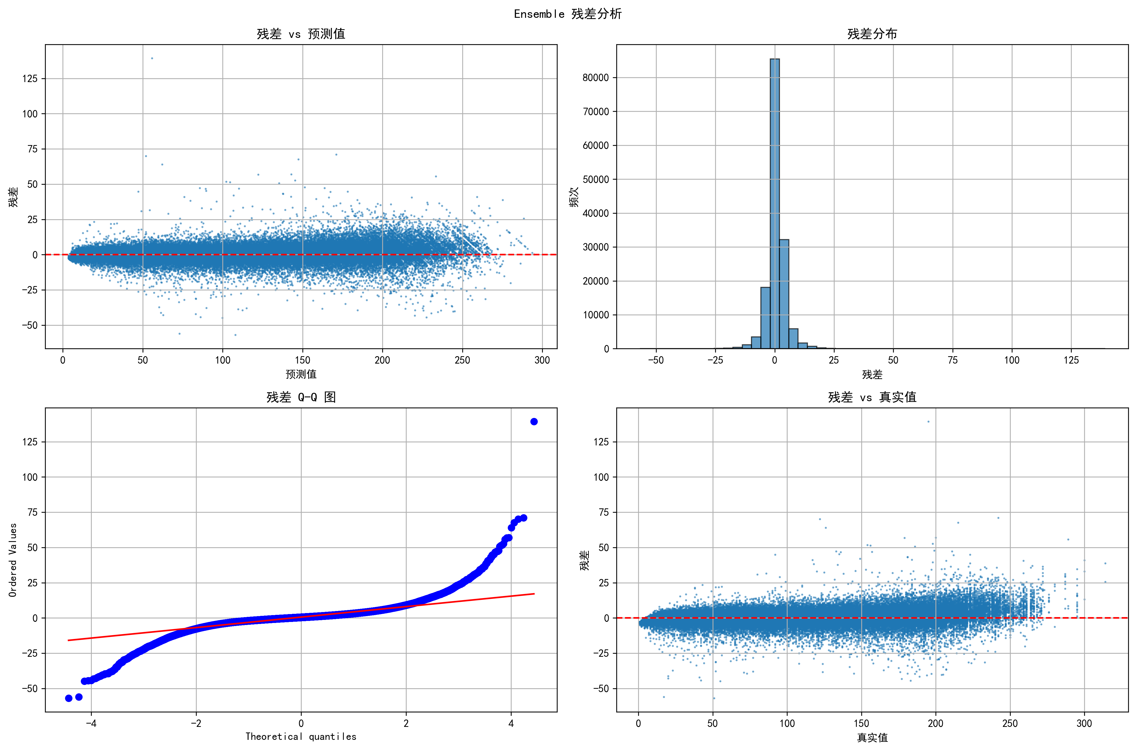
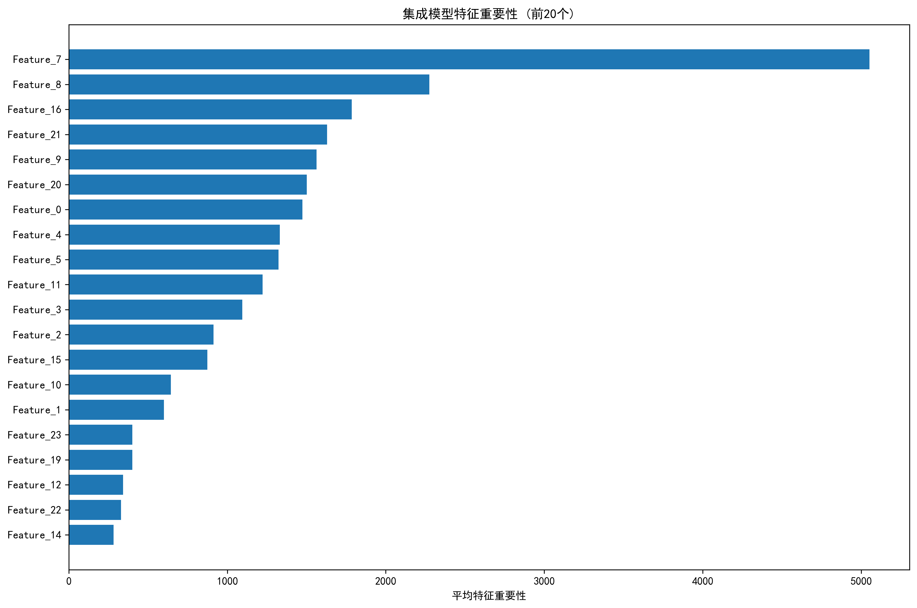

4.4 预测结果质量分析
预测完成，预测数量: 250000
预测统计: 最小值=4.13, 最大值=300.66, 平均值=87.46

预测结果分析:
预测数量: 250000
最小值: 4.1314
最大值: 300.6636
平均值: 87.4629
中位数: 76.0750
标准差: 61.4398
异常值数量: 7 (0.00%)

分位数分析:
10%分位数: 13.3017
25%分位数: 33.5440
50%分位数: 76.0750
75%分位数: 134.3208
90%分位数: 178.4715
95%分位数: 198.0942
99%分位数: 230.6654

五、工程感想

5.1 技术学习心得
最初，我尝试直接使用原始特征进行建模，但效果并不理想。通过深入学习运动生理学相关知识，我意识到卡路里消耗不仅仅是简单的数学关系，而是涉及复杂生理过程的多因子问题。当我基于Harris-Benedict公式构造基础代谢率特征，基于心率储备理论设计运动强度指标时，模型性能出现了显著提升。
在设计热效率特征时，我需要考虑体温变化的生理意义、运动时长的影响，以及如何将这种复杂关系转化为可计算的数学表达式。需要严谨的科学思维和想象力。
模型选择过程中， XGBoost在处理表格数据时表现稳定，LightGBM训练效率出色，CatBoost在防止过拟合方面有独特优势，而深度学习模型在捕捉复杂非线性关系方面展现了强大能力。每种模型都有其适用场景和局限性，关键在于如何根据具体问题特点做出合适的选择。最终，我选择了多模型融合的策略，这不仅提升了预测精度，更重要的是提高了模型的鲁棒性和可靠性。

5.2 机器学习学习体会
这个项目让我深刻体会到理论学习和实践应用之间的差距。书本上的算法公式看起来清晰明了，但在实际应用中却面临着数据质量、特征选择、超参数调优等诸多挑战。比如，梯度提升算法的数学原理并不复杂，但要在实际项目中发挥其最大效能，需要对数据特性、业务背景、计算资源等多个维度进行综合考虑。
在实现深度神经网络和注意力机制时，我被深度学习的强大表达能力所震撼。通过多层非线性变换，神经网络能够自动学习复杂的特征表示，这种端到端的学习能力确实令人惊叹。但同时，我也深刻感受到了深度学习的挑战：模型容易过拟合、训练过程不稳定、超参数敏感等问题都需要精心处理。特别是在设计注意力机制时，如何平衡模型复杂度和泛化能力成为了一个需要反复试验的过程。
模型融合给我最大的启发是”众人拾柴火焰高”的道理。单一模型再强大，也有其局限性和盲点。通过智能地组合多个模型，我们能够获得比任何单一模型都更好的性能。这种思想不仅适用于机器学习，在很多其他领域也有广泛的应用价值。在实现加权融合策略时，我学会了如何科学地评估模型性能，如何设计合理的权重分配机制，这些都是宝贵的工程经验。

5.3 个人感悟
这个项目培养了我系统性解决复杂问题的能力。面对卡路里预测这样一个多因子、非线性的问题，我学会了从问题分析、方案设计、实现验证到优化改进的完整思维流程。每个阶段都需要严谨的思考和细致的实施，任何一个环节的疏忽都可能影响最终效果。
在项目进行过程中，我不断遇到新的技术挑战和知识盲点。从运动生理学原理到深度学习前沿技术，从代码优化技巧到工程部署实践，每一个问题都推动我去学习新的知识。这种持续学习的过程虽然充满挑战，但也让我感受到了知识增长的快乐和成就感。
在特征工程和模型设计过程中，我逐渐培养了创新思维。不满足于现有的解决方案，而是尝试从不同角度思考问题，寻找更优的解决路径。比如，将注意力机制引入传统的表格数据预测任务，虽然增加了实现复杂度，但也带来了新的可能性。这种创新尝试的过程虽然不总是成功，但每一次尝试都是宝贵的学习经历。

验收成绩
运用智能科学与技术及其应用领域工程的思想与方法，从需求分析开始，独立完成机器学习系统的设计与开发，兼顾机器学习系统开发的社会评价。（15分） | 理解机器学习系统运行应遵守的社会规范，能够在机器学习系统开发实践中自觉遵守工程职业道德和规范，履行责任。（5分） | 理解机器学习系统开发的人员组织方式，理解团队成员及负责人角色。（5分） | 理解机器学习系统开发相关的工程配置管理方法，掌握领域方向系统项目管理能力。（5分）
报告成绩
CO1 运用智能科学与技术及其应用领域工程的思想与方法，从需求分析开始，独立完成机器学习系统的设计与开发，兼顾机器学习系统开发的社会评价。（55分） | CO2 理解机器学习系统运行应遵守的社会规范，能够在领域方向系统开发实践中自觉遵守工程职业道德和规范，履行责任。  （5分） | CO3 理解机器学习系统开发的人员组织方式，理解团队成员及负责人角色。（5分） | CO4 理解机器学习系统开发相关的工程配置管理方法，掌握领域方向系统项目管理能力。（5分）
总成绩：
指导教师评语（验收/报告）：

指导教师签名：
日期：

